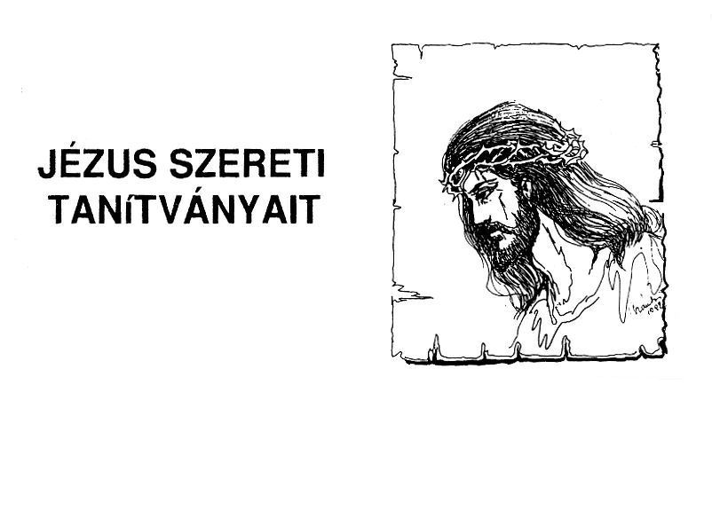
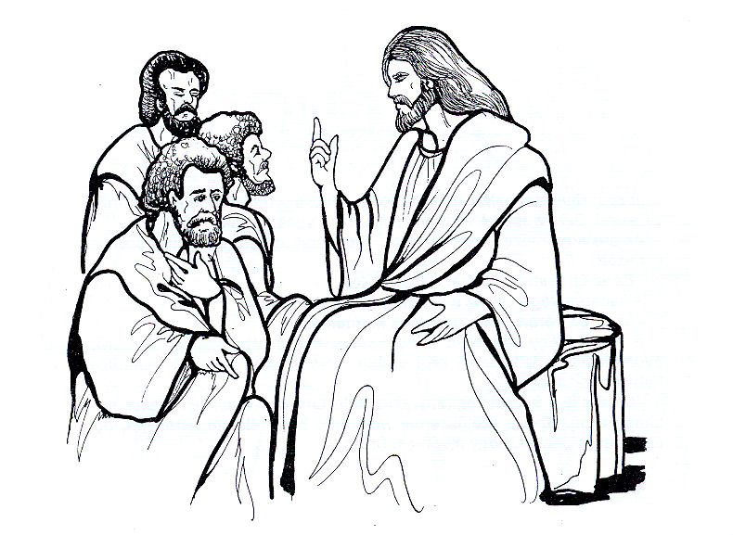
Jézus nagyon szerette tanítványait.
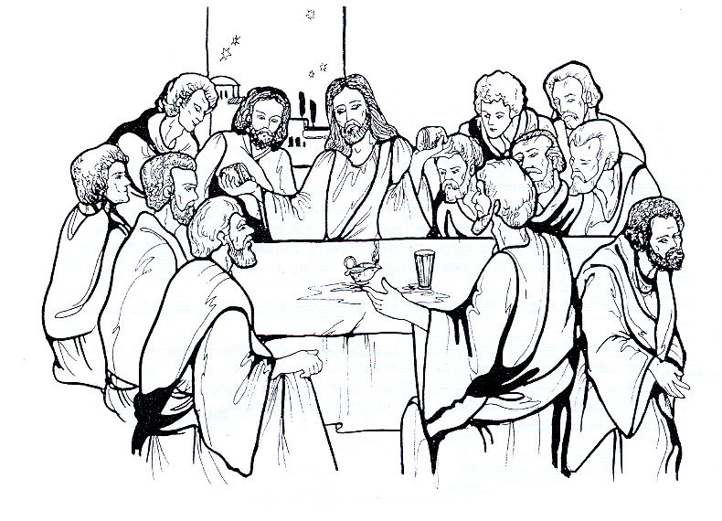
Jézus, röviddel halála előtt tanítványaival együtt költötte el az ünnepi vacsorát.
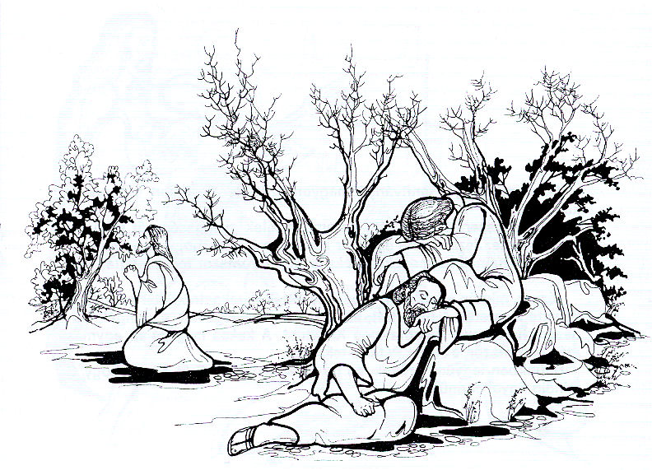
Jézus és tanítványai az Olajfák hegyére mentek, hogy ott töltsék el az éjszakát.
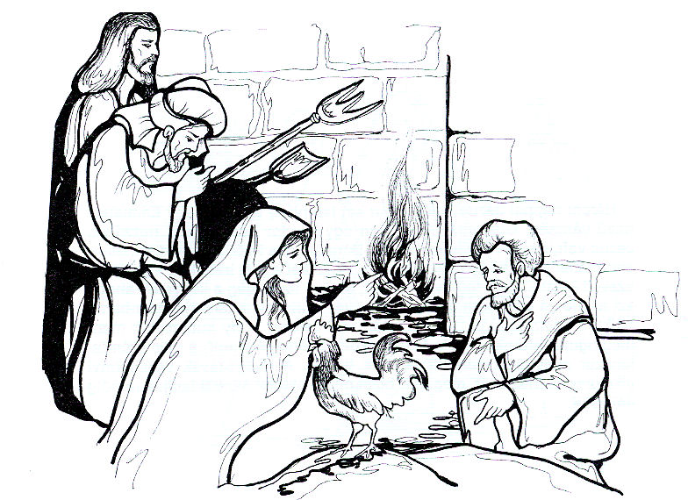
Jézus mindegyik tanítványát nagyon szerette, de Pétert különösen kedvelte.
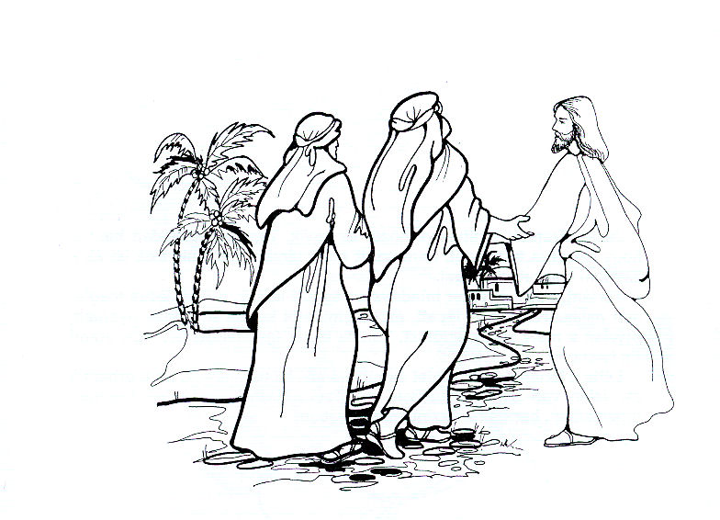
Három nappal Jézus halála után két tanítvány kelt útra egy Emmausz nevű városba.
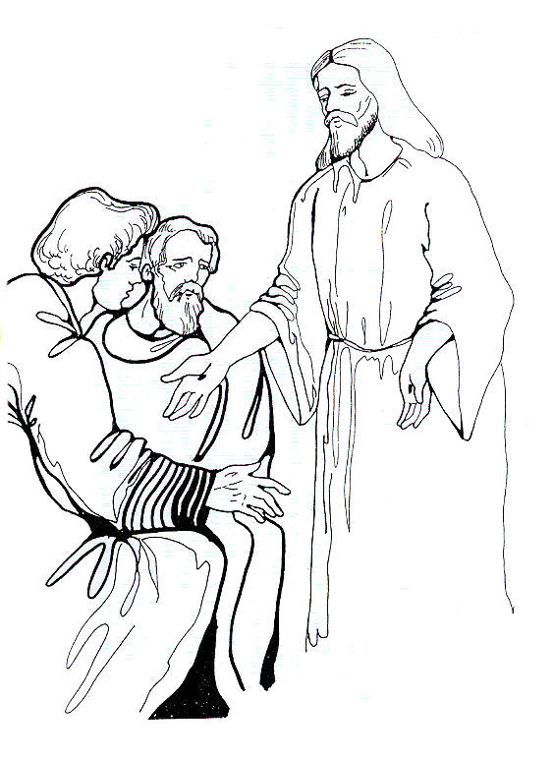
Jézus tizenkét tanítványa közül az egyik, Tamás, kételkedett benne, hogy Krisztus feltámadt.
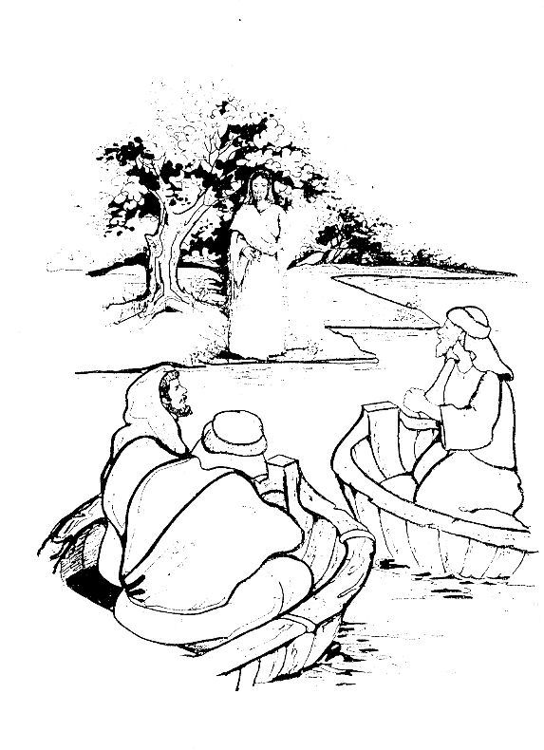
A tanítványok Jézus nélkül nagyon egyedül érezték magukat.

